Day 2 ｜ 日期：8/12（8/11）｜ 模块：Linux 权限 / 用户 / 软件包 ｜ 对标：Linux系统·权限管理

一、今日项目案例
- 案例标题：案例2 · 环境初始化脚本
- 任务目标：编写 `init_env.sh`（建专用用户、配置 sudo、apt 换国内源），模拟 FAE 接手一台新机器。
- 我的实现步骤（逐步记录命令/操作）：
- useradd -m -s /bin/bash xin
- usermod -aG wheel xin
- cp -a /etc/sudoers /etc/sudoers.bak
- visudo
- vi /etc/yum.repos.d/centos-stream-local.repo
- dnf clean all
- dnf makeache
- dnf repolist
- 产出物（目录树截图 + 速查表文件链接）：
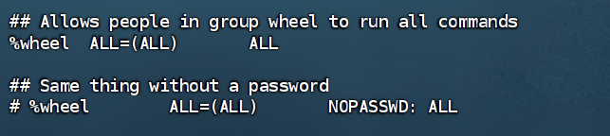

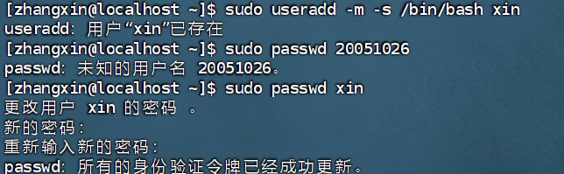
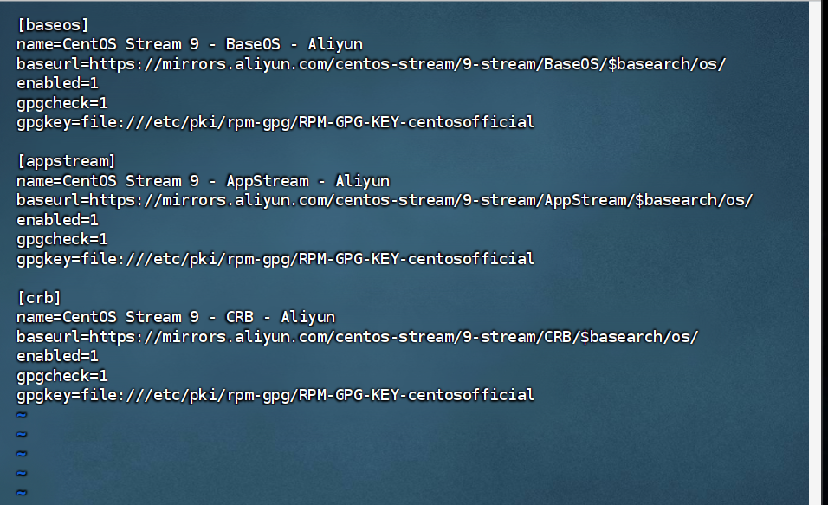

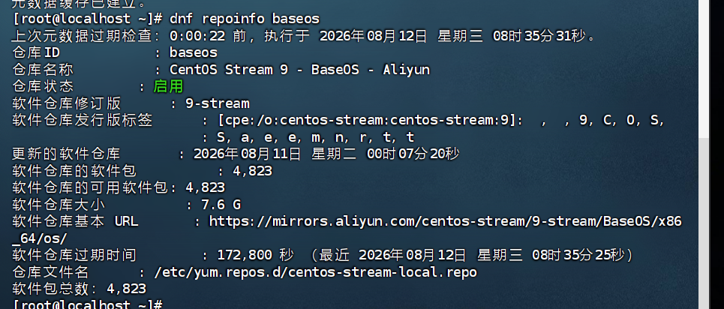
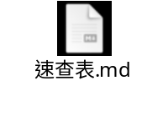
- 是否真跑通：□ 是 □ 否（卡在哪：____________）

二、今日理论笔记（概念 + 为什么 + 易错点）
理论要点 | 我的理解（概念） | 为什么重要 / 用在哪 | 易错点 / 我踩过的坑
权限模型：rwx 与数字表示（755/644/777 含义与风险） | r 是读取，w 是修改，x 是执行。数字中 r=4、w=2、x=1。例如 755 表示所有者权限最多，其他人只能读取和执行。 | 可以控制谁能查看、修改或运行文件，避免文件被随意更改。 | 不要随便使用 777，因为所有人都能修改文件，安全风险较大。
chmod/chown/chgrp 用法；sudo 提权原理（/etc/sudoers） | chmod 修改权限，chown 修改所有者，chgrp 修改所属组。sudo 可以让普通用户临时执行管理员命令。 | 安装软件、修改系统文件时，经常需要使用这些命令。 | /etc/sudoers 不能直接运行，应该使用 visudo 编辑。修改错误可能导致 sudo 无法使用。
用户与组：useradd/groupadd、/etc/passwd 结构 | useradd 用来创建用户，groupadd 用来创建组。/etc/passwd 保存用户名称、UID、主目录等信息。 | 不同用户可以有不同权限，加入 wheel 组后可以使用 sudo。 | 创建用户后要设置密码。把用户加入组时要使用 usermod -aG，不要漏掉 -a。真正的密码信息保存在 /etc/shadow。
包管理：apt install/update/remove、dpkg 与 apt 区别、国内源配置原理 | 包管理工具可以安装、更新和删除软件。Ubuntu 使用 apt，CentOS Stream 9 使用 dnf。国内镜像可以提高下载速度。 | 安装 vim、wget 等软件时需要使用，也方便统一更新系统软件。 | 不要在 CentOS 中使用 apt。修改镜像源后要执行 dnf clean all 和 dnf makecache。镜像地址写错会出现 404。

三、打卡自检
- □ 案例已提交（代码/截图） - [ ] 理论笔记已写（≥3 条）
- 当日疑问：________________________ 助教点评：________________
---

